**Konzept der Carl-Orff Schule Fehlheim**

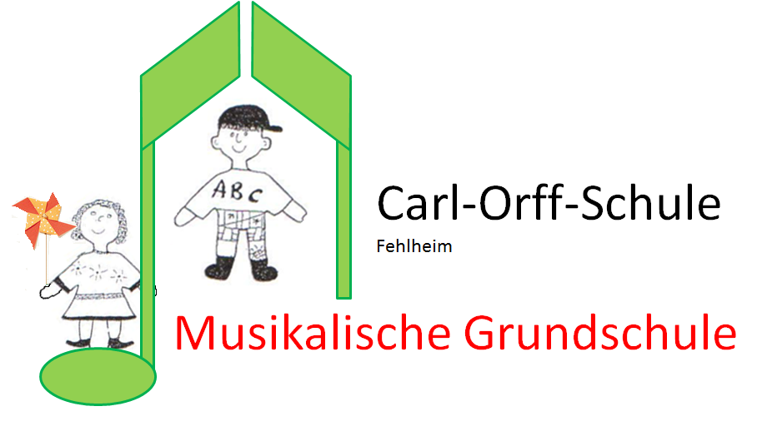

**Musikalische Grundschule**

Stand November 2013

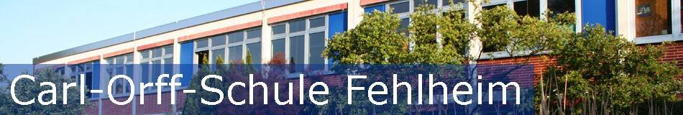

**I**

**Inhaltsverzeichnis:**

**Vorwort**

**1. Wir sind… ……………………………………………… 3**

**2. Wir haben… ……………………………………………… 3**

**3. Wir bieten… ……………………………………………… 3**

**4. Personelle Besetzung …………………………………. 4**

**5. Schulorganisation ……………………………………….. 5**

**6. Unterrichtsorganisation ……………………………. 5**

**7. Grafik zur Schulorganisation ………………………. 7**

**8. Pädagogische Ziele …………………………………….. 8**

**9. Anhang ……………………………………………………… 9**

**Unser Schulprogramm**

Wir möchten mit unserem Schulprogramm allen LeserInnen unsere pädagogische und didaktische Arbeit transparent machen und eine Grundlage schaffen um gemeinsam über Schul- und Unterrichtsentwicklung zu reflektieren. Als Medium nutzen wir dazu auch unsere Homepage, die ständig aktualisiert wird.

**1. Wir bieten…**

* eine parkähnliche Anlage mit offenem Charakter zum Dorf
* einen Schulgarten und ein Feuchtbiotop
* Sportstätten auf dem Schulgelände (100m Tartanbahn, Sprunggrube,

Rasenfläche)

* einen weiträumigen, kindgerechten Pausenhof (2 Klettergerüste, Bänke, Ruhezone, 2 Tischtennisplatten und 1 Kletterwand)
* eine überdachte Pausenhalle für Regenpausen im Freien
* einen Fahrradabstellplatz
* ein Betreuungshaus „Villa Nussbaum“

**2. Wir sind …**

… eine ländlich gelegene, meistens zweizügige Musikalische Grundschule, deren ca. 110 SchülerInnen aus den Bensheimer Ortsteilen Fehlheim, Schwanheim und Langwaden kommen. Mit dem Betreuungsangebot des Fördervereins, der AG Angebote durch die Vereine, der Elternschaft und der ehrenamtlichen Arbeit auch im Kollegium decken wir seit dem Schuljahr 2012/13 die Betreuungszeiten einer „Ganztägig arbeitenden Schule“ ab.

**3. Wir haben…**

* festgelegte Klassenräume für jede Jahrgangsstufe mit jeweils zwei

Computerarbeitsplätzen

* Differenzierungsräume im Nebenbau (1. + 2. Schuljahr)
* eine Turnhalle mit Geräte-, Umkleide- und Waschräumen
* einen Musiksaal mit Orff-Instrumentarium, Klavier, Stereoanlage,

Keyboard und Whiteboard

* eine Küchenzeile
* einen Computerraum
* eine Forscherwerkstatt
* eine Schülerbücherei
* eine Lehrerbücherei
* einen Materialraum
* einen Erste Hilfe Raum
* ein Lehrerzimmer mit Teeküche

1. **Personelle Besetzung / Schulgemeinde**

**4.1 Team**

Schulleitung, gewählte Vertreterin der Schulleitung

Sekretärin

Hausmeister

9 Lehrkräfte

**4.2 Eltern**

Das gemeinsame Arbeiten mit den Eltern ist ein wichtiger Pfeiler im Schulleben. Eltern übernehmen AG, die Gestaltung der Homepage, führen die Schülerbücherei, gestalten verschiedene Feste und begleiten den Schwimmunterricht und bringen ihre Fähigkeiten an passender Stelle ein.

**4.3 Förderverein**

Besondere Bedeutung hat hier der im Jahre 1996 gegründete Förderverein. Er stellt das Betreuungsangebot sicher, auf das zunehmend mehr Familien angewiesen sind. Das Betreuungsangebot für die SchülerInnen ist ab dem Schuljahr 2013/14 bis 16.00 Uhr ausgedehnt. Eine Hausaufgaben-betreuung ist ab dem zweiten Halbjahr vorgesehen.

**4.4 Kooperationspartner**

Die Schule kooperiert mit:

* dem Förderverein
  + den Vereinen vor Ort: Freiwillige Feuerwehr Fehlheim, KKMV Fehlheim, Harmonie (Gesangverein), VFR Fehlheim, HSG Bensheim –Auerbach, Zentrum für Chemie
* der städtischen Musikschule
* den Kirchengemeinden
* dem Beratungs- und Förderzentrum der Kirchbergschule
* den Kindertagesstätten Schwanheim, Fehlheim und Rodau
* den weiterführende Schulen
* dem „Groß-Tandem“ Bensheim

1. **Schulorganisation**
   1. Für die Schulentwicklung haben wir seit 2011 eine **Steuerungsgruppe**

(Schulleitung, stellvertretende Schulleitung und eine Lehrkraft) eingesetzt, die bis Juli 2013 vor Ort beraten und begleitet wurde.

* 1. Monatlich findet eine vorbereitete Fachkonferenz mit Tagesordnung statt.
  2. Dienstbesprechungen finden wöchentlich statt.
  3. Fertige **Arbeitsprogramme** werden in den Gremien vorgestellt, diskutiert, verabschiedet und als **Konzepte** ins Schulprogramm aufgenommen. (siehe Kap. 7,Seite 7 und im Anhang)
  4. Der Geschäftsverteilungsplan wird bei personellen Veränderungen aktualisiert und hängt im Lehrerzimmer aus.
  5. Die Jahresplanung wird zu Beginn des Schuljahres bekanntgegeben und

regelmäßig aktualisiert. Die für die Eltern relevanten Daten sind auf der Homepage veröffentlicht.

* 1. Unsere Hompage wird ständig aktualisiert und macht unser Schulleben transparent.

1. **Unterrichtsorganisation**
   1. Flexible Unterrichtseinteilung im Gesamtunterricht in allen Jahrgangs-stufen
   2. Jahrgangsweise Teamarbeit in allen Fächern.

6.3 Ab Klasse 3 wird ein Hauptfach von einer FachlehrerIn übernommen.

6.3 Parallelklassen benutzen die gleichen Lehrwerke.

6.4Für alle Klassen wird eine Arbeitsgemeinschaft Musik mit mindestens einer Schulstunde pro Woche angeboten. Die Musik AG tritt bei den Schulfesten, den Bensheimer Theatertagen und anderen schulischen Veranstaltungen auf.

* 1. Jeweils für ein Schulhalbjahr findet für die dritten Klassen Schwimmunterricht statt.

6.6 Vertretungsunterricht ist im Vertretungskonzept geregelt. (siehe Anhang)

* 1. Unterrichts- und Pausenzeiten sind wie folgt geregelt:



* 1. Schulordnung (siehe Anhang)

7. Grafik zur Schulorganisation

**Leitbild**

**Soziales Miteinander, Eigentätigkeit und die Auseinandersetzung mit sich und der Umwelt haben die umfassende Persönlichkeits-entwicklung (selbstständiges Handeln und Verantwortungsbewusstsein) unserer SchülerInnen zum Ziel.**

Konzepte

* [Einschulung](Schulprogramm_Konzepte/2013-09-01_Konzept%20Einschulung%20an%20der%20Carl-Orff_Schule.docx)
* [Förderpläne](Schulprogramm_Konzepte_Dokumentationen/Förderplanvorlagen.docx)
* Fortbildungen
* [Kompetenzorientierte Unterrichtseinheiten im Fach SU](Schulprogramm_Konzepte/Schulcurriculum%20Sachunterricht.doc)
* Lesekompetenz fördern
* Nutzung von Medien
* [Musikalische Grundschule](Schulprogramm_Konzepte/Musikalische%20Grundschule%20Aktionsplan%20für%20das%20Schuljahr%202013_14.doc)
* Projektarbeit: fächerübergreifend zu verschiedenen Themen. Einmal im Jahr zum Thema [„Carl Orff“](Schulprogramm_Konzepte/Hinweis%20zum%20Carl-Orff-Projekt.docx) und zu einem [naturwissenschaftlichen Thema](Schulprogramm_Konzepte/Hinweis%20zum%20NaAWi%20Projekt.docx).
* Schulcurriculum Deutsch
* Schuljahresprogramm
* Schulordnung
* [Vertretungsunterricht](Schulprogramm_Konzepte/Vertretungskonzept.pdf)

Schulprofil

Musikalische Grundschule

SINUS Schule

Arbeitsprogramme

* „Bildung von Anfang an“ Zusammenarbeit mit den Kitas
* Elternarbeit (überfachliche Kompetenzen)
* Portfolioarbeit in verschiedenen Fächern, themenspezifisch oder auch als Jahresmappe von den SchülerInnen zusammengestellt.
* Selbsteinschätzung:
* im Fach **Mathematik** vor jeder schriftlichen Arbeit.
* im Fach **Deutsch** bei jeder Lernzielkontrolle des Lehrwerks „Bausteine“
* im Fach **Sachunterricht** zu Beginn einer Unterrichtseinheit.
* Kompetenzorientierter Mathematikunterricht
* Kooperative Lernmethoden
* **Lernen an Stationen** im Fach Sachunterricht, Deutsch, Mathematik und Sport.
* **Werkstattarbeit** im Fach Sachunterricht, Deutsch, Mathematik, Religion und Sport.
* **Präsentationen** im Fach Sachunterricht, Musik, Deutsch, Englisch und Sport.
* **Offene Aufgaben** im Fach Mathematik, Deutsch und Sachunterricht.

Dokumentation

* [AGs](Schulprogramm_Konzepte/AGs)
* Aktionspläne SU
* [Geschäftsverteilungsplan](Schulprogramm_Konzepte/Geschäftsverteilungsplan%20Aug%2013.pptx)
* „Große forschen mit Kleinen“
* [Handbuch](Schulprogramm_Konzepte/Forscherwerkstatt%20%20Handbuch.doc) zur [Forscherwerkstatt](Schulprogramm_Konzepte/Forscherwerkstatt%20%20Handbuch.doc)
* [Aktionspläne Musikalische GS](Schulprogramm_Konzepte/Musikalische%20Grundschule_Aktionspläne)
* Organisation des Kennenlerntages
* [Projektplan kompentzorientiert UE](Schulprogramm_Konzepte/Projektstrukturplan%20EXCEL%20aktuell.xls)
* [Vorlesetag](Schulprogramm_Konzepte/Vorlesetag)

1. **Pädagogische Ziele**

**8.1 Mit unserer Arbeit tragen wir zu einer umfassenden Persönlichkeitsbildung bei.**

|  |
| --- |
| Höflichkeit |
|

Rücksichtnahme

Verlässlichkeit



Natur

Toleranz

Pflichtbewusstsein

selbstbewusst, selbständig

orientiert,

motiviert,

gefestigt

Hilfsbereitschaft

Ehrlichkeit

Verantwortungsbewusstsein im Umgang mit Menschen, der Natur und Dingen

* 1. **Überfachliche Kompetenzen**

Im Rahmen unserer Elternarbeit reflektieren wir gemeinsam die überfachlichen Kompetenzen und machen sie zu Beginn jedes Schuljahres im Rahmen eines Elternabends zum Thema.

**Überfachliche Kompetenzen:**

* **Personale Kompetenz**
* **Sozialkompetenz**
* **Lernkompetenz**
* **Sprachkompetenz**

**Sozialkompetenz**

Soziale Wahrnehmungsfähigkeit

Rücksichtnahme und Solidarität

Kooperation und Teamfähigkeit

Umgang mit Konflikten

Gesellschaftliche Verantwortung

Interkulturelle Verständigung

**Lernkompetenz**

Problemlösekompetenz

Arbeitskompetenz

Medienkompetenz

**Personale Kompetenz**

Selbstkonzept

Selbstregulierung

Selbstwahrnehmung

**Sprachkompetenz**

Lesekompetenz

Schreibkompetenz

Kommunikations-kompetenz

1. **Anhang**

* Förderpläne
* Fortbildungen
* [Kompetenzorientierte Unterrichtseinheiten im Fach SU](F:\\Schulprogramm_Konzepte\\Schulcurriculum Sachunterricht.doc)
* Lesekompetenz fördern
* Nutzung von Medien
* Musikalische Grundschule
* Projektarbeit: fächerübergreifend zu verschiedenen Themen. Einmal im Jahr zum Thema „Carl Orff“ und zu einem naturwissenschaftlichen Thema.
* Schuljahresprogramm
* Schulordnung
* Vertretungsunterricht